ЭТО НАДО ЗНАТЬ!

Что такое тревожность?
В психологическом словаре дано следующее определение тревожности: это "индивидуальная психологическая особенность, заключающаяся в повышенной склонности испытывать беспокойство в самых различных жизненных ситуациях, в том числе и в таких, которые к этому не предрасполагают".
Тревожный ребенок. Следует отличать тревогу от тревожности. Если тревога - это эпизодические проявления беспокойства, волнения ребенка, то тревожность является устойчивым состоянием.
Например, случается, что ребенок волнуется перед выступлениями на празднике или отвечая у доски. Но это беспокойство проявляется не всегда, иногда в тех же ситуациях он остается спокойным. Это - проявления тревоги. Если же состояние тревоги повторяется часто и в самых разных ситуациях (при ответе у доски, общении с незнакомыми взрослыми и т. д.), то следует говорить о тревожности.
Тревожность не связана с какой-либо определенной ситуацией и проявляется почти всегда. Это состояние сопутствует человеку в любом виде деятельности. Когда же человек боится чего-то конкретного, мы говорим о проявлении страха. Например, страх темноты, страх высоты, страх замкнутого пространства.
К. Изард объясняет различие терминов "страх" и "тревога" таким образом: тревога - это комбинация некоторых эмоций, а страх - лишь одна из них.
Страх может развиваться у человека в любом возрасте: у детей от одного года до трех лет нередки ночные страхи, на 2-м году жизни, по мнению А. И. Захарова, наиболее часто проявляется страх неожиданных звуков, страх одиночества, страх боли (и связанный с этим страх медицинских работников). В 3-5 лет для детей характерны страхи одиночества, темноты и замкнутого пространства. В 5-7 лет ведущим становится страх смерти. От 7 до 11 лет дети больше всего боятся "быть не тем, о ком хорошо говорят, кого уважают, ценят и понимают" (А. И. Захаров).
Каждому ребенку присущи определенные страхи. Однако если их очень много, то можно говорить о проявлениях тревожности в характере ребенка.
До настоящего времени еще не выработано определенной точки зрения на причины возникновения тревожности. Но большинство ученых считает, что в дошкольном и младшем школьном возрасте одна из основных причин кроется в нарушении детско-родительских отношений.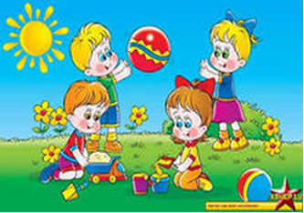

Как играть с тревожными детьми.
На начальных этапах работы с тревожным ребенком следует руководствоваться следующими правилами:
1. Включение ребенка в любую новую игру должно проходить поэтапно. Пусть он сначала ознакомится с правилами игры, посмотрит, как в нее играют другие дети, и лишь потом, когда сам захочет, станет ее участником.
2. Необходимо избегать соревновательных моментов и игр, в которых учитывается скорость выполнения задания, например, таких как "Кто быстрее?".
3. Если вы вводите новую игру, то для того чтобы тревожный ребенок не ощущал опасности от встречи с чем-то неизвестным, лучше проводить ее на материале, уже знакомом ему (картинки, карточки). Можно использовать часть инструкции или правил из игры, в которую ребенок уже играл неоднократно.
4. Игры с закрытыми глазами рекомендуется использовать только после длительной работы с ребенком, когда он сам решит, что может выполнить это условие.

Муниципальное бюджетное дошкольное образовательное учреждение –
детский сад № 25

620034, г.Екатеринбург, ул.Готвальда,11а
Тел.: 8(343)245-33-51
Сайт: sadik25.ru
Электронная почта: mbdou-25@yandex.ru

Муниципальное бюджетное дошкольное образовательное учреждение –
детский сад № 25
Верх-Исетского района

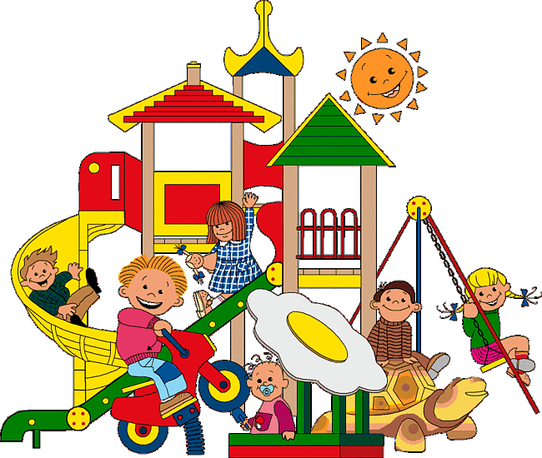

Для Вас,
родители!

